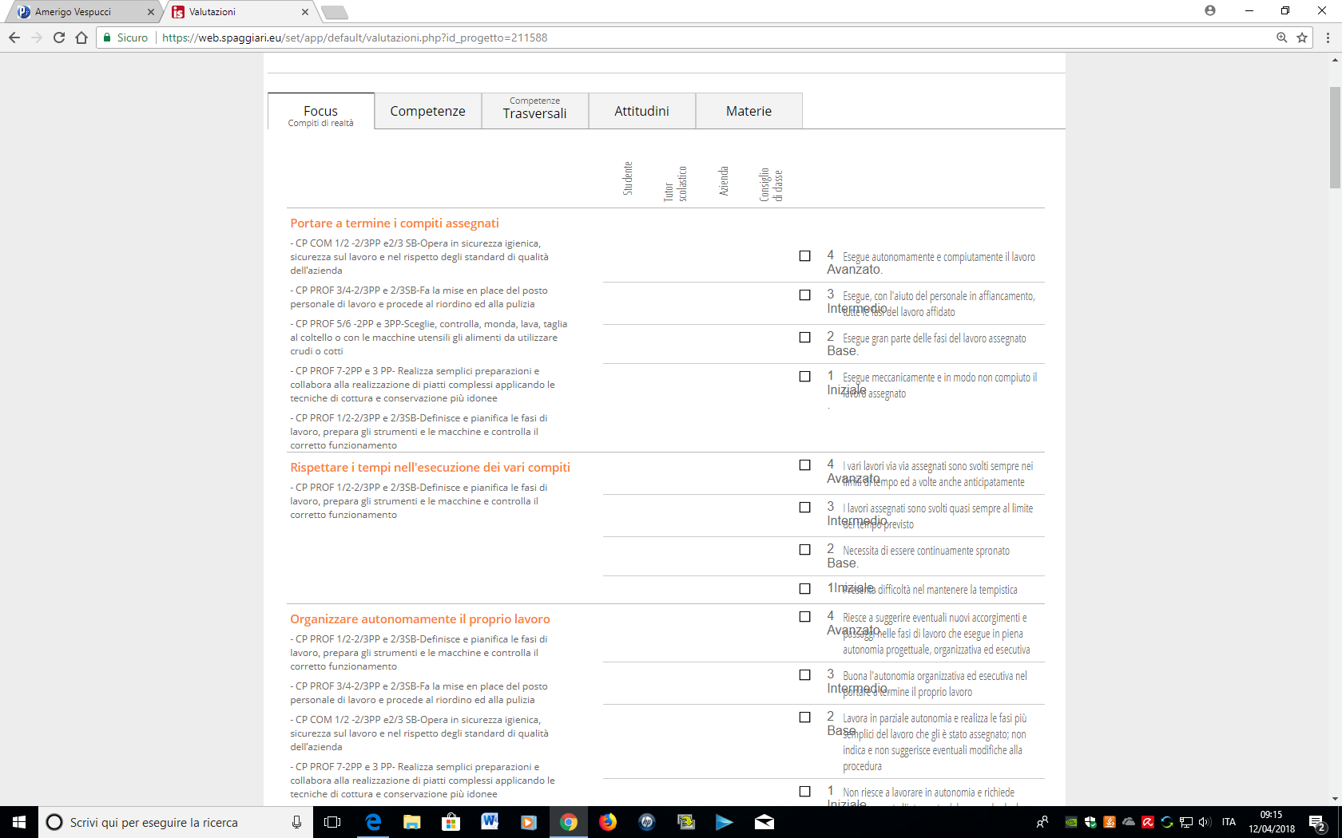
DOPO AVER SCARICATO LE VALUTAZIONI RICEVUTE DALLE AZIENDE SUI FOCUS, I TUTOR DEVONO COMPLETARE ANCHE LE PAGINE COMPETENZE E COMPETENZE TRASVERSALI CHE SARANNO CERTIFICATE DALLA DIRIGENTE E DAI TUTOR STESSI.
LE VALUTAZIONI NASCERANNO DA UNA ANALISI DELLE SCHEDE CHE SONO RIENTRATE AL TERMINE DELLE ESPERIENZE DI ASL
VEDI LE PAGINE SUCCESSIVE

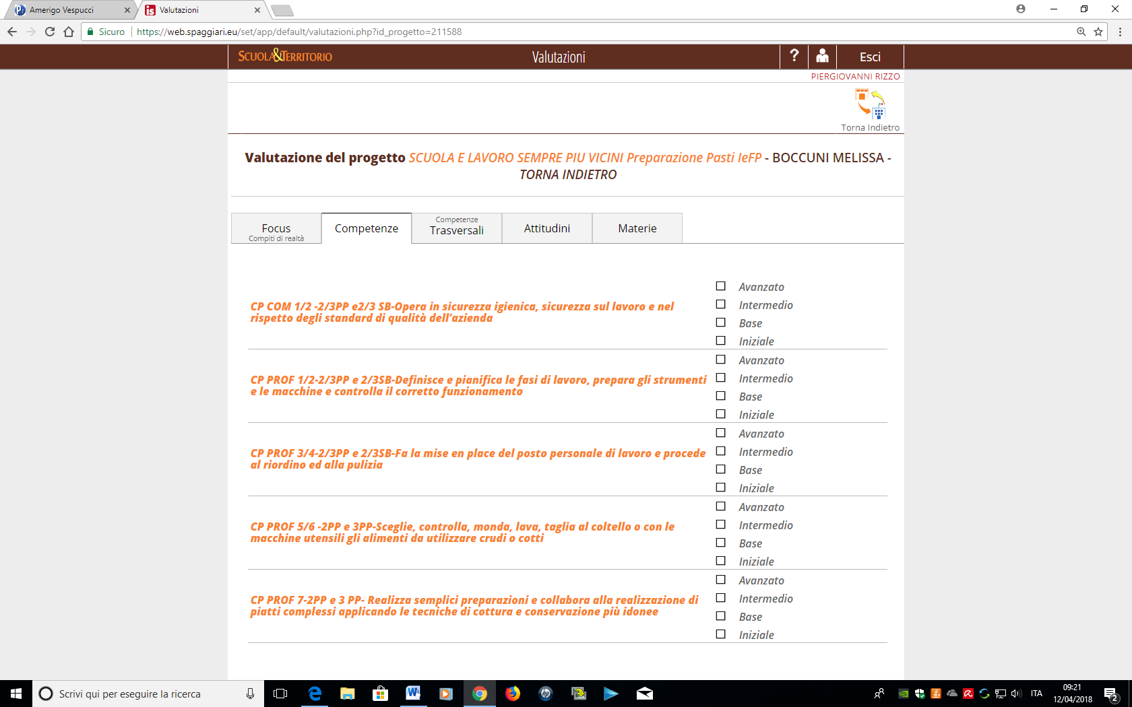
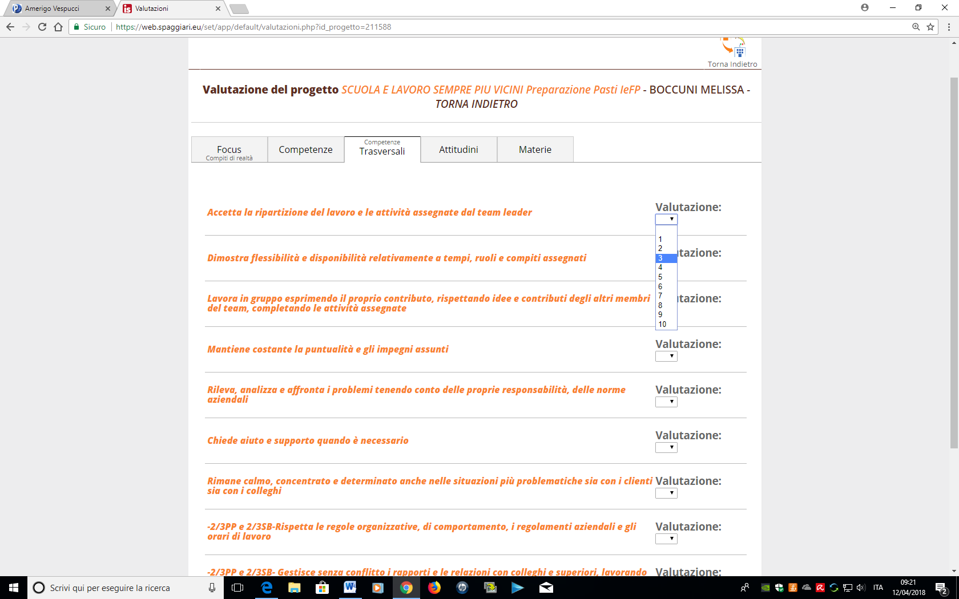
LE ATTITUDINI E LE MATERIE SARANNO FATTORI DI SVILUPPO E IMPLEMENTAZIONE DEI PROSSIMI ANNI SCOLASTICI.
GRAZIE

